Київський фаховий коледж зв’язку”

Циклова комісія Комп’ютерної інженерії

**ЗВІТ ПО ВИКОНАННЮ**

**Work-case №7**

з дисципліни: «Операційні системи»

Виконали

студенти

групи БІКС-13

Команда «chipichapa»:

Ємець В.О.,

Лапчик С.С.,

Савустьян М.В.

Перевірив викладач

Сушанова В.С.

Робота студентів групи БІКС-13 Команда «chipichapa»: Ємець В., Лапчик С.С., Савустьян М.

Київ 2024

***Готувала матеріал студентка Ємець Валерія***

1. В ході роботи досить часто виникає завдання планування задач:

- Охарактеризуйте основні функції які може виконувати планувальник завдань в будь-якій ОС. Порівняйте можливості планування завдань в різних ОС на прикладі Windows та Linux.

Functions in any OS:

1. The task scheduler allocates CPU time to processes (or threads) based on their priority levels.
2. The scheduler manages CPU, memory, and I/O resources.
3. The scheduler strives for fairness among processes.
4. Distributes processes across multiple CPUs or cores and prevents resource bottlenecks and maximizes throughput.
5. Supports time-critical tasks with strict deadlines.

Windows:

1. Process scheduling uses a multilevel feedback queue, assigns priorities from 0 (lowest) to 31 (highest) and time slices are allocated in a round-robin fashion.
2. Windows has separate thread scheduler that prioritizes threads based on their priority levels and has preemptive scheduling.
3. Manages CPU, memory, and I/O and prioritizes threads within the same process.
4. Responsive to high-priority threads.
5. Supports real-time threads but not true hard real-time.

Linux:

1. Uses the Completely Fair Scheduler (CFS) by default.
2. Treats processes and threads uniformly.
3. Prioritizes tasks based on virtual runtime.
4. Supports real-time scheduling with the SCHED_FIFO and SCHED_RR policies.

- Опишіть основні принципи роботи з планувальником Cron в ОС Linux. Як його налаштовувати? Чи є йому альтернативи (дайте їх характеристику).

Basic principles of working with Cron:

1) Cron jobs are defined using a cron expression, which consists of minute (0-59), hour (0-23), day of month (1-31), month (1-12) and day of week (0-6, where 0 = Sunday)

2) Each user has their own **crontab** file where they define their scheduled tasks.

3) Common Cron Commands are crontab -l (list your current cron jobs), crontab -e (edit your crontab) and crontab -r (remove your crontab).

If you want to edit your crontab you need:

1) Run `crontab -e` to open your crontab in the default text editor.

2) Add your cron jobs following the syntax mentioned earlier.

3) Save and exit the editor.

Alternatives to Cron are anacron, fcron, visualcron and JAMS Scheduler.

***Готував матеріал студент*** Савустьян Максим

2. Для вашої віртуальної машини зі встановленою ОС Linux здійсніть планування обраних вами задач (запуск додатків, вмикання/вимикання машини, очистка каталогів, видалення файлів, резервне копіювання, архівування тощо на ваш вибір) через планувальник Cron:

- Виконання спланованої задачі в чітко визначений Вами час (наприклад о 8 ранку, 18.30 і т.д.).

Here we decided to launch the browser every hour at 7 minutes 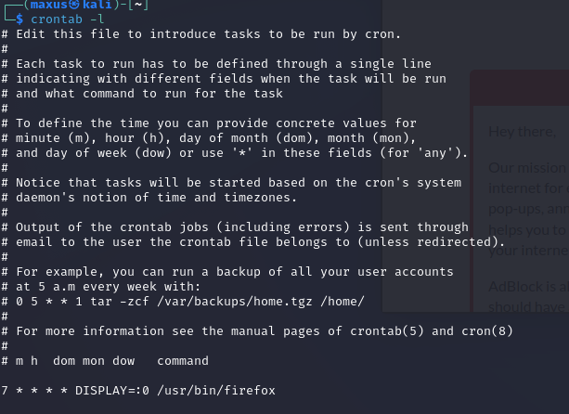

But in order for us to run it not in the background but to display it on the screen, we specified the display and here is the result

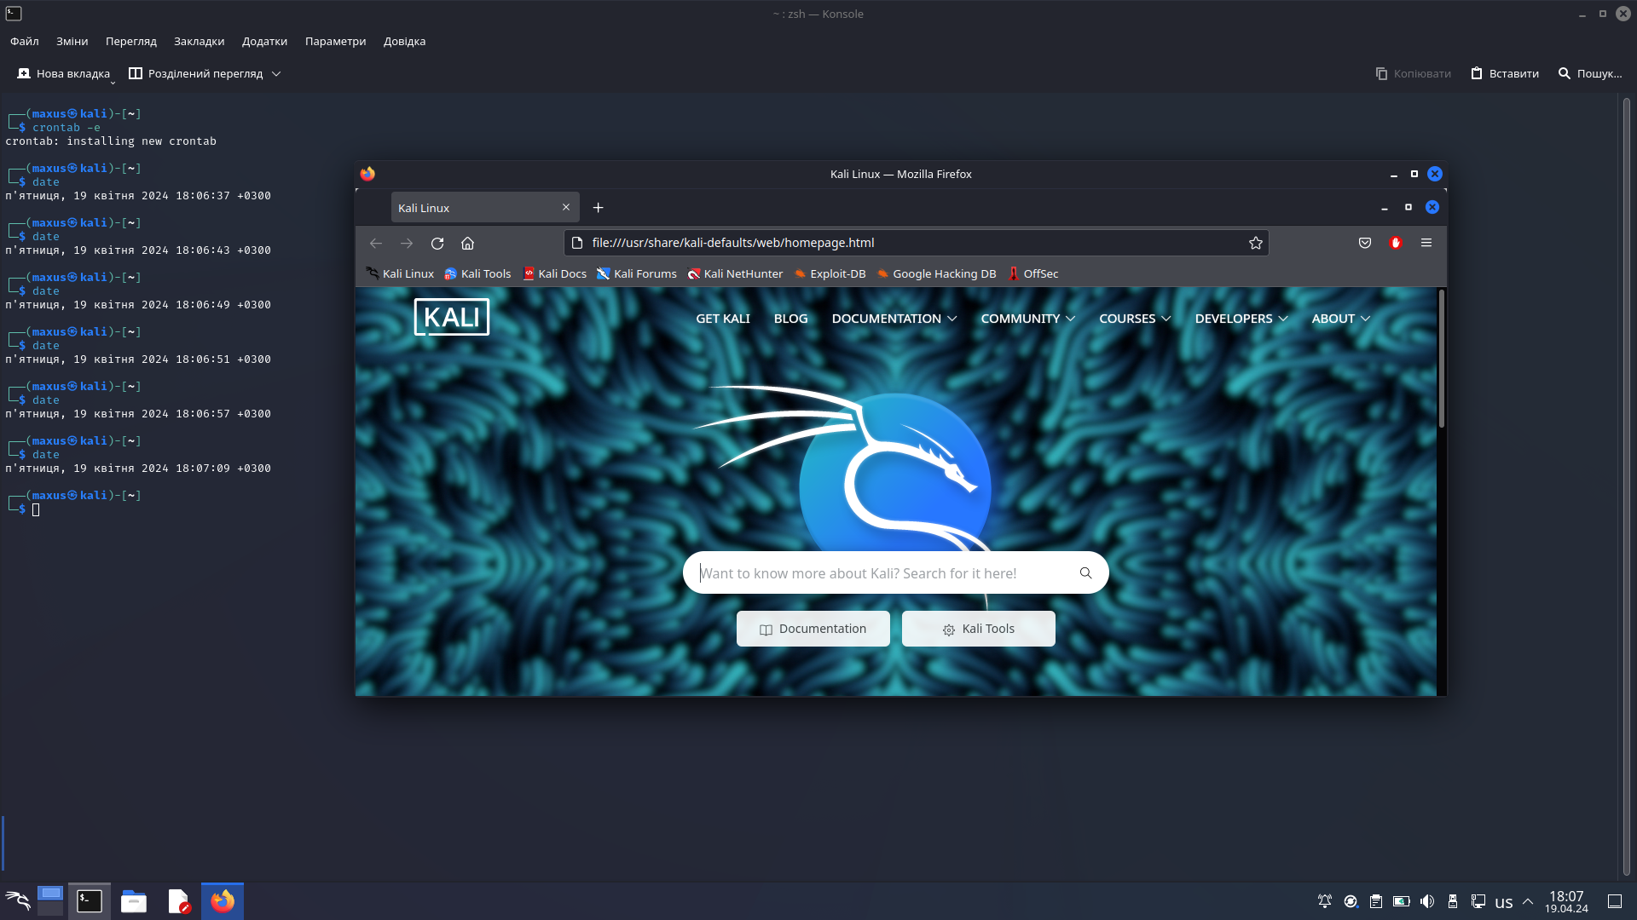

- Виконання однієї й тієї ж задачі двічі в день (час також визначаєте самостійно).

We have added another time when the command will be executed

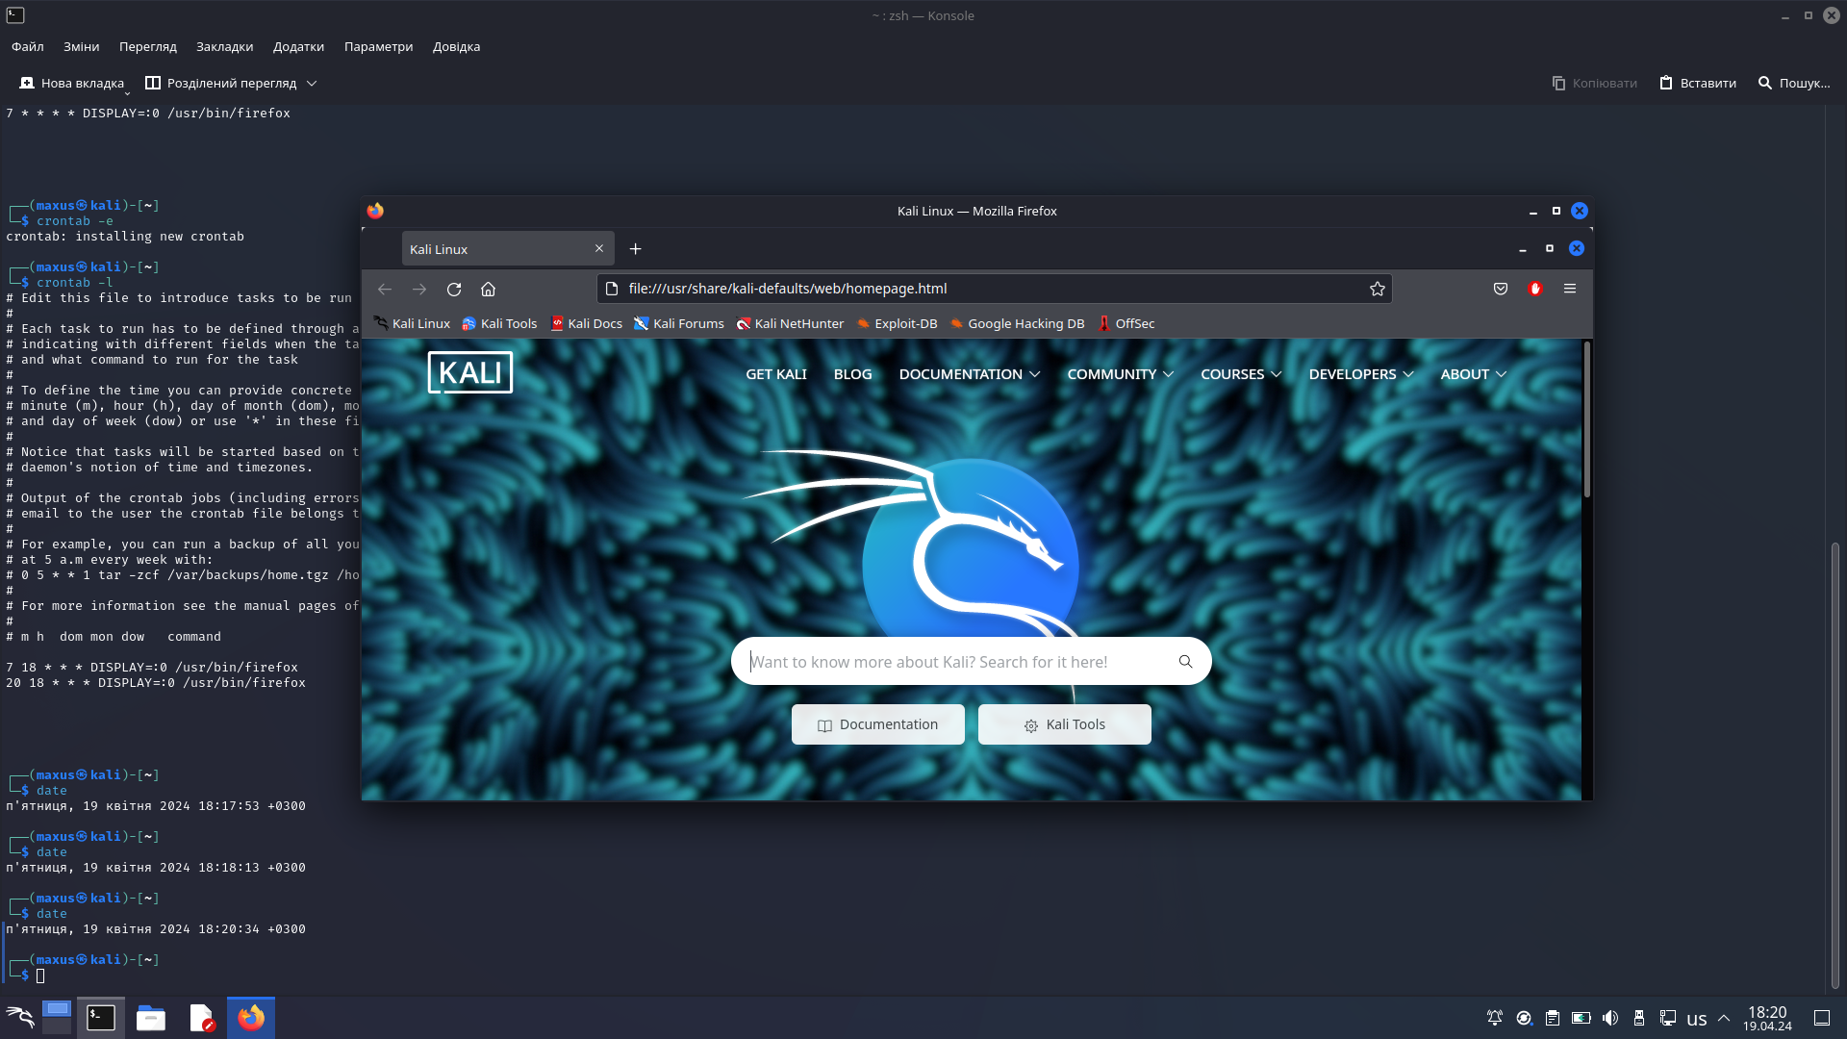

- Виконання однієї й тієї ж задачі тільки в будні (або тільки у вихідні дні) у чітко визначений проміжок часу (наприклад з 8 до 18 години).

The command will run on weekdays during the specified time

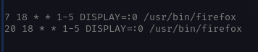

- Виконання задач тільки раз у рік, раз у місяць, раз у день, щогодини, при вмиканні (після перезавантаження).

To perform such actions, we can use simplified commands: (after them you need to write the command you want to execute)

@reboot

Run the specified task once after rebooting.

@hourly

Run the specified task once per hour at the beginning of the hour.

@daily (or @midnight)

Run the specified task once a day at midnight.

@weekly

Run the specified task once a week at midnight on Sunday.

@monthly

Run the specified task once a month at midnight on the first day of the month.

@yearly (or @annually)

Run the specified task once a year at midnight on January 1.

***Готував матеріал студент***

3. Встановіть альтернативний Cron’у планувальник задач (на Ваш вибір). Виконані у завданні 2 дії продемонструйте через нього.

***Готувала матеріал студентка Ємець Валерія***

**Висновок:** we got theoretically and practically acquainted with the Cron scheduler and its alternatives, as well as learned the principle of operation and functions of schedulers